BU SON ŞANSIMIZ MI?

İklim değişikliğinin gezegenimize etkilerini inceleyen gösterim programı Bu son şansımız mı?, yedinci yılında SALT ve Garanti BBVA iş birliğiyle düzenleniyor. On belgesel filmden oluşan 2021 seçkisi, 4 Temmuz’a kadar Türkiye’nin her yerinden ulaşılabilir şekilde, ücretsiz ve altyazılı olarak saltonline.org’da.

SALT’ın, iklim değişikliğinin insana ve dünyaya etkilerine dikkati çekme amaçlı Bu son şansımız mı? gösterim programının 2021 seçkisi, Güney Afrika, Norveç, Fransa, Kanada, Bolivya ve Balkanlardan on belgesel filmi bir araya getiriyor. Yedinci yılında Garanti BBVA desteğiyle gerçekleştirilen programdaki filmler, birer hafta süreyle saltonline.org’da yayında kalıyor, bütün filmler, orijinal dilinde Türkçe ve İngilizce alt yazılı olarak gösteriliyor.

Gezegenimiz ısınıyor, okyanuslar asitleniyor, deniz seviyesi yükseliyor; iklim değişikliği nedeniyle ekosistemler zarar görürken biyoçeşitlilik hızla azalıyor. İklim kriziyle ilgili süregelen sorunlar ve çözüme yönelik çabalar, haberlerin yanı sıra belgesel yapımlarla geniş kitlelere ulaşıyor. Bu son şansımız mı? seçkisinde bu yıl, insanlar, hayvanlar, doğa ve şehrin uyum içerisinde nasıl bir arada var olabileceği sorusuna yanıt arayan filmler yer alıyor. Bir gençlik grubu dans ve müzik aracılığıyla şehirlerinin ekolojik yapısını korumaya çalışırken, bambaşka bir coğrafyadan bir topluluk köklerine sahip çıkarak geleceği inşa etmenin yollarını arıyor. Büyük Okyanus’un ortasında küçük bir ada ülkesinin verdiği iklim mücadelesi, dünyanın diğer ucunda karşılık buluyor. Bireysel, toplumsal ya da kurumsal olması fark etmeksizin; bugün yaptığımız seçimlerin yarınımızı tayin edeceği bilinci giderek artıyor.

SALT ve Garanti BBVA, Bu son şansımız mı? programıyla iklime dair sorular soran, aciliyet gerektiren meselelere odaklanan, geleceğimiz için olası çözümleri araştıran ve toplumsal farkındalık oluşturan filmleri Türkiye’nin her yerinden ücretsiz erişime açıyor. Her filmin bir hafta boyunca saltonline.org’da altyazılı olarak sunulacağı programın, iklim ve ekolojik kriz üzerine düşünmeyi ve tartışmayı teşvik eden bir konuşma serisiyle sürmesi planlanıyor. Bilim insanları, akademisyenler, araştırmacılar ve sivil toplum örgütü temsilcilerini buluşturacak bu sohbetlerin, Kasım ayında İskoçya’nın Glasgow şehrinde toplanacak Birleşmiş Milletler İklim Değişikliği Konferansı (COP26) ile eş zamanlı yapılması için çalışmalar devam ediyor.

Bu son şansımız mı? 2021 programı, SALT’tan Fatma Çolakoğlu tarafından hazırlanmıştır.

SALT, Eylül 2015’te petrol, kömür veya gaz şirketlerinden destek kabul etmeyeceğini duyurdu. Garanti BBVA ise iklim değişikliğiyle mücadele ve düşük karbonlu ekonomiye geçişte öncü uygulamaları hayata geçirdi. Geçtiğimiz aylarda kömürü ve kömürle ilişkili aktiviteleri finanse etmeyeceğini açıkladı. Yenilenebilir enerjinin en büyük destekçilerinden biri olup karbon emisyonlarını azaltarak ve kalan emisyonları için de karbon kredisi satın alarak karbon nötr banka oldu.

SALT’ın Bu son şansımız mı? programı, kurucusu Garanti BBVA tarafından
desteklenmektedir.

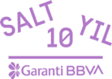

Das geheime Leben der Bäume [Ağaçların Gizli Yaşamı] (2020)
31 Mayıs-6 Haziran
Yönetmenler: Jörg Adolph ve Jan Haft
96 dakika
Almanca; Türkçe ve İngilizce altyazılı
Dünya ekosisteminde ağaçların hayatî konumunu ele alan “Ağaçların Gizli Yaşamı”, Peter Wohlleben’in aynı adlı, 2015 tarihli çok-satan kitabına dayanıyor. Mektepli bir ormancı olan Wohlleben, ülkesi Almanya’da ormanlık bölgelerde ağaçların tümünün, yeniden yerleştirme amacıyla kesilmesinin ve tek tür ağaç yetiştiriciliğinin yol açtığı tahribatı görünce mesleğini bırakmıştı. Ormanlar, tıpkı karınca kolonileri gibi birer süper-organizmadır; ağaçlar birbirine bağlıdır, birbirleriyle iletişim kurar hatta besinlerini paylaşarak birbirlerine bir nevi toplum sağlığı hizmeti de sunarlar. Film, ağaçların gönderdiği sinyalleri deşifre etmek üzere yola çıkıyor; tohumları aracılığıyla sonraki kuşaklara nasıl bilgi aktardıklarını, nasıl bu kadar uzun yaşayabildiklerini ve ormanların göçmenlere nasıl muamele ettiğini keşfediyor. Wohlleben bu gizli ağların, ilişkilenme biçimlerinin haritasını çıkararak, insan-dışı dünyaya dair daha isabetli bir kavrayışı arıyor.
Belgeselde, yönetmen, bilinen en yaşlı ağacı (10 bin yıllık bir İsveç ladinini) ziyaret ediyor, Kanada’da, orman bakımı konusunda yeni yaklaşımlar üzerine çalışan şirketlere gidiyor, Hambacher Ormanı’nda kömür karşıtı protestolara katılıyor. Film, her şeyden çok, ağaçların güzelliğini ve büyüsünü gözler önüne seriyor ve ormanları koruyabilmek için acilen harekete geçmek gerektiğini hatırlatıyor.
SALT’ın Bu son şansımız mı? programı, kurucusu Garanti BBVA tarafından desteklenmektedir. Filmler, yalnızca Türkiye’den erişime açıktır.

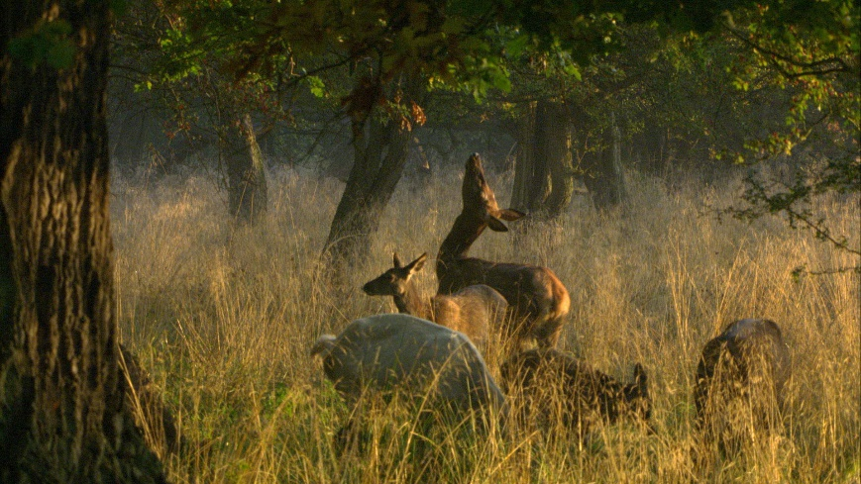

Das geheime Leben der Bäume [Ağaçların Gizli Yaşamı] (2020) filminden bir kare ©Global Screen

Longyearbyen, a Bipolar City [Longyearbyen: İki Kutuplu Şehir] (2016)
07 - 13 Haziran
Yönetmenler: Manuel Deiller ve Nina Ardoin
52 dakika
İngilizce, Fransızca; Türkçe ve ingilizce altyazılı
Kuzey Kutbu’nun Svalbard takımadalarında bulunan Norveç’in Longyearbyen kentinde yüz yıldır bir enerji ve gelir kaynağı olarak kömür çıkarılıyor. Kent adını kereste ve maden sektöründe çalışan, Amerikalı iş insanı John Munro Longyear’dan alıyor. Longyear, 1906’da bölgenin işleyen ilk endüstriyel kömür işletmesi olan Arctic Coal Company’nin [Kuzey Kutbu Kömür Şirketi] kurucu ortaklarından biri. Longyearbyen’in kuzey batısında bulunan Isfjorden [Buz Fiyordu] son 10 yıldır kış ortasında bile buzla kaplanmıyor. Araştırmacılar, fiyordun deniz yaşamının kutup ikliminden Atlantik iklim bölgesine kaydığını belirtiyor. Svalbard’ın hızla değişen iklimi, son yıllarda yerel nüfusa pek çok problem yaratıyor. Yükselen ısı ve artan yağış daha çok çığ düşmesine sebep oluyor.
Longyearbyen, a Bipolar City [Longyearbyen: İki Kutuplu Şehir], Svalbard’ın yerel seçimlerini mercek altına alıyor; kömürün fiyatı azalırken halk sürdürülebilir gelişimi tartışmanın acil gerekliliğinin bugün her zamankinden daha önemli olduğunu fark ediyor. Resmi yetkililer ve yerel halkla yapılan röportajlar aracılığıyla yönetmenler kentin çevresel çelişkilerini ve bunların sonuçlarını araştırıyor. Bilim insanlarına, siyasilere ve kent sakinlerine göre Longyearbyen zamana karşı yarışıyor.
SALT’ın Bu son şansımız mı? programı, kurucusu Garanti BBVA tarafından desteklenmektedir. Filmler, yalnızca Türkiye’den erişime açıktır.

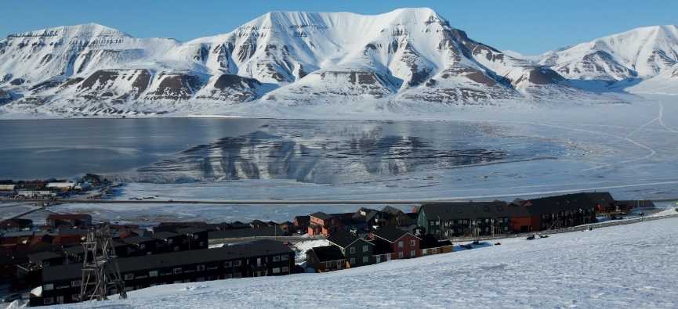

Longyearbyen, a Bipolar City [Longyearbyen: İki Kutuplu Şehir] (2016) filminden bir kare ©Artcam Production

Yao Wang Fan Xing – Smog Town [Dumanlı Kasaba] (2019)
14 - 20 Haziran
Yönetmen: Meng Han
88 dakika
Çince; Türkçe ve İngilizce altyazılı
Pekin'in yanı başındaki komşusu Langfang, Çin'in hava kirliliğine karşı verdiği savaşın cephe hattında. Büyük şehirlerinin üstüne çöken tehlikeli kara sisi dağıtmak için Çin son yıllarda katı bir kirlilikle mücadele siyaseti benimsedi. Langfang Çevre Koruma Dairesi'nin müdürü Li Çunyuan ile yardımcısı Hu mevcut durumu değiştirmek için çok çalışmak zorunda. Çunyuan'ın devasa belge, dosya ve rapor yığınlarıyla dolu, ara ara ekrana yansıyan masası, daire personelinin karşı karşıya kaldığı ikilemin çapraşıklığına gönderme yapan bir metafor durumunda. Pekin'deki liderler sıkıştırırken, duman ve egzoz gazıyla karışmış sisle mücadele etmek için kapsamlı tedbirler almak gerekiyor. Çelik fabrikasının kapatılması öngörülüyor, teftiş ekipleri çevre suçlularını denetlemeye gidiyor, sprey kamyonları dumanı dağıtmaya çalışıyor.
Yao Wang Fan Xing [Dumanlı Kasaba] bizi köhne bürolara, parti yetkilileriyle yapılan telefon görüşmelerine taşıyor. Kirliliği azaltma azmiyle yasa dışı fabrika faaliyetlerine set çeken, yasaklı kömür fırınlarını evlerden toplayan denetçilerle sahaya iniyoruz. Bu bürokratik ve gözlemci belgesel, küresel çevre kriziyle paralel bir vaziyetin altını çizip önemli sorular soruyor. Soruna derhal müdahale etmek şart; fakat devletin, vatandaşın, firmaların birbirine zıt çıkarları arasında nasıl bir yol izlemeli?
SALT’ın Bu son şansımız mı? programı, kurucusu Garanti BBVA tarafından desteklenmektedir. Filmler, yalnızca Türkiye’den erişime açıktır.

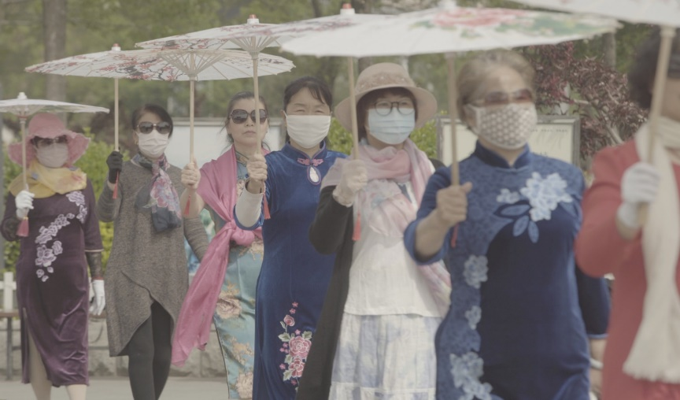

Yao Wang Fan Xing [Dumanlı Kasaba] (2019) filminden bir kare ©CAT&Docs

Le temps des forêts [Ormanların Zamanı] (2019)
21 - 27 Haziran
Yönetmen: François-Xavier Drouet
103 dakika
Fransızca; Türkçe ve İngilizce altyazılı
Gezegendeki ormanlık alanlar, 1990 ile 2015 arasında 129 milyon hektar küçüldü. Bu yüzölçümü, Fransa’nın toplam orman arazisinin 8 katına denk geliyor. Söz konusu ormansızlaşma, sera gazı salımını yüzde on bir oranında artırdı. Serbest kalsa iklim değişikliğinin mevcut seyrine katkıda bulunacak olan karbondioksidi çekip hapseden ormanlar iklim krizinin etkilerini azaltmakta önemli rol oynuyor. Limousin’den Landes’a Morvan’dan Vosges’a Fransız ormanları değişmekte. Hakiki yaban yaşamının sembolü olan ormanlar Avrupa çapında daha önce görülmemiş bir sanayileşme sürecinden geçiyorlar. Değişen orman işletme pratikleri, entansif tarım modelleri ve özelleştirme ile geleneksel usullerin yok olma süreci üst üste geliyor; yoğun makineleşme, tek tür tarımı, suni gübreler ve tarım ilaçlarının kullanımı da cabası...
Korucular, ormancılık komisyonu yetkilileri, kereste fabrikası işletmecileri ve toprak hakkı aktivistleriyle görüşmelere yer veren Le temps des forêts [Ormanların Zamanı] izleyiciyi, alternatif yöntemleri gündeme getirmekten çekinmeyerek, Fransa'da endüstriyel ormancılığın kalbine doğru bir yolculuğa çıkarıyor.
SALT’ın Bu son şansımız mı? programı, kurucusu Garanti BBVA tarafından desteklenmektedir. Filmler, yalnızca Türkiye’den erişime açıktır.

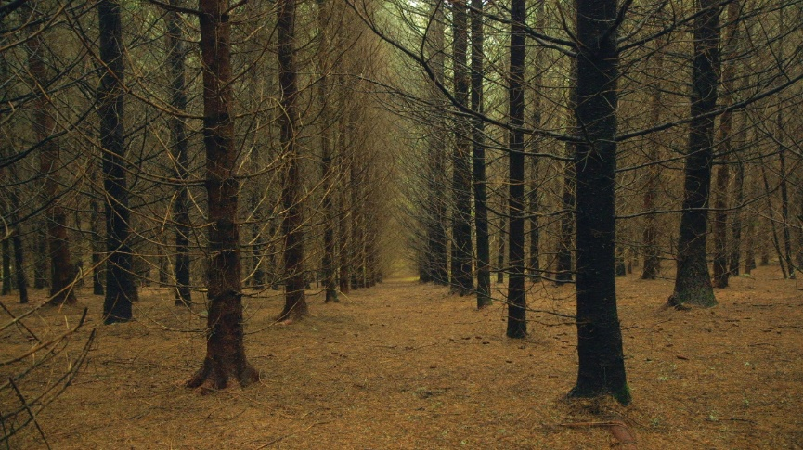

Le temps des forêts [Ormanların Zamanı] (2019) filminden bir kare ©AndanaFilms

The Condor and the Eagle [Akbaba ile Kartal] (2019)
28 Haziran - 04 Temmuz
Yönetmenler: Clement Guerra ve Sophie Guerra
90 dakika
İngilizce; Türkçe altyazılı
“Kartal ile Akbaba” efsanesi, Amerika kıtası yerlilerine ait kadim bir kehanet. İnanışa göre, barışın ruhu ancak Kuzey Amerika’nın kartalıyla Güney Amerika’nın akbabası buluştuklarında uyanacak. Yerliler arasında yaşı ilerlemiş olanlar, 500 yıllık sömürgeleştirmenin ardından barışı getirecek olan bu buluşmanın başladığına inanıyorlar. Belgesel, başlamakta olan bu ruhanî rönesansın perdesini aralarken, köklü bir direniş mirasını sırtlanan dört Yerli liderin sömürgeciliğe ve doğal kaynakların çıkarılması üzerine kurulu sömürü ekonomisine karşı mücadelesini takip ediyor.
Film, Güney Amerika’nın yemyeşil Amazon Ormanları’na ve kıtanın ilk uluslarına mensup Kanadalı topluluklarla ABD’deki yerli kabilelerin rengârenk kültürlerine misafir olurken, mekânların, yüzlerin ve geleneksel yaşamların göz alıcı güzelliğine tanıklık ediyor. The Condor and the Eagle [Akbaba ile Kartal] petrol çıkarma faaliyetinin insanların fiziksel ve ruhanî sağlığı üzerindeki etkisine, nefes kesen bir sinematografi, son derece kişisel hikâyeler ve yarının manşetlerine has bir aciliyet hissi ile yakından bakıyor. İklim adaleti için verilen mücadeleyi ulusal sınırların ötesine taşıyor, pek çok yerli halkın katılımıyla yükselmekte olan yeni ve daha geniş kapsamlı bir hareketi gözler önüne seriyor.
SALT’ın Bu son şansımız mı? programı, kurucusu Garanti BBVA tarafından desteklenmektedir. Filmler, yalnızca Türkiye’den erişime açıktır.

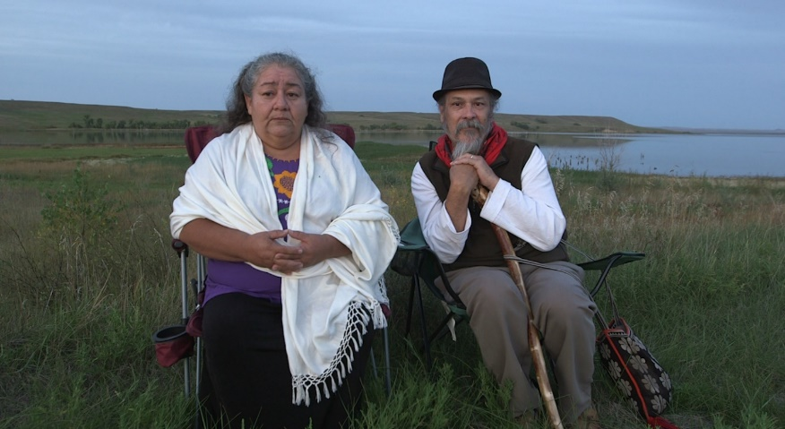

The Condor and the Eagle [Akbaba ile Kartal] (2019) filminden bir kare ©Clement Guerra, Sophie Guerra

Medya İletişimi / Media Relations
Zeynep Akan
zeynep.akan@saltonline.org
T +90 212 334 22 45
SALT
kurucu Garanti BBVA
Bankalar Caddesi 11
Karaköy 34420 İstanbul Turkey
Web: saltonline.org
FB: saltonline.tr
Twitter: @SALT_Online
YouTube: SALTonlineistanbul

